
МИНОБРНАУКИ РОССИИ
Федеральное государственное бюджетное образовательное учреждение
высшего образования
«МИРЭА − Российский технологический университет»
РТУ МИРЭА
Институт информационных технологий (ИИТ)
Кафедра практической и прикладной информатики (ППИ)

ОТЧЕТ ПО ПРОЕКТУ
по дисциплине «Анализ и концептуальное моделирование систем»

Студент группы ИНБО-01-17 | ИНБО-20-23. Боргачев Т.М. | (подпись)
Ассистент | Шендяпин А.В. | (подпись)

Москва 2025 г.

СОДЕРЖАНИЕ
ВВЕДЕНИЕ 3
ОПИСАНИЕ ФУНКЦИОНАЛА СИСТЕМЫ. 4
Диаграмма вариантов использования 6
Описание взаимодействий 7
Диаграмма классов анализа 9
Взаимодействие элементов для диаграммы «Получение консультации» 10
Диаграмма последовательности «Получение консультации» 11
Взаимодействие элементов для диаграммы «Оформление заказа» 12
Диаграмма последовательности «Оформление заказа» 14
Диаграмма коммуникации 15
Диаграмма классов 16
Описание классов 17
Взаимодействие между классами 19
Диаграмма состояний 21
Диаграмма деятельности 22
Диаграмма компонентов 23
Диаграмма развертывания 24
ЗАКЛЮЧЕНИЕ 25

ВВЕДЕНИЕ
В современном мире информационные технологии играют ключевую роль в оптимизации процессов обслуживания и взаимодействия с пользователями. Особенно актуальным становится внедрение интеллектуальных систем поддержки принятия решений в сферах здравоохранения и розничной торговли, где своевременная консультация и оперативная обработка заказов являются критически важными. Целью данного проекта является разработка и концептуальное моделирование системы «Чат-бот для аптеки», способной автоматизировать консультации по подбору лекарственных препаратов на основе описания симптомов, предоставлять аналоги медикаментов и рассчитывать стоимость курса лечения с учетом дозировок.
В ходе работы выполнены следующие задачи:
- Исследован бизнес-контекст аптеки и обоснована необходимость онлайн-консультаций, что позволило сформулировать бизнес- и системные требования к разрабатываемому решению.
- Построены UML-модели для описания функционала и структуры системы: диаграммы вариантов использования, классов, последовательности, активности, компонентов и развертывания.
- Проанализированы нефункциональные и эксплуатационные требования, обеспечивающие высокую доступность, масштабируемость и безопасность взаимодействия с медицинскими данными пользователей.
Таким образом, проект обобщает теоретические знания по анализу и концептуальному моделированию систем и демонстрирует их практическое применение для создания интерактивного и надежного программного продукта в области цифрового здравоохранения.

ОПИСАНИЕ ФУНКЦИОНАЛА СИСТЕМЫ.
В данной работе объектом исследования выступает предприятие – аптечный пункт.
Аптека – это структура здравоохранения, занимающаяся изготовлением, фасовкой, анализом и реализацией лекарственных средств.
Данное предприятие оказывает фармацевтическую помощь населению, что включает в себя консультацию с целью выбора наиболее эффективного курса лечения. Помимо этого, в аптеке могут оказывать первую помощь, нуждающимся.
На данный момент у большинства аптек есть мобильные приложения – онлайн каталоги лекарств с возможностью доставки в различные филиалы. В каждом пункте ведется учет лекарственных препаратов с помощью базы данных, в которой представлено количество имеющейся продукции и список препаратов-аналогов.
Недостатком мобильного решения является отсутствие возможности получения консультации о том, какой препарат лучше выбрать. Для этого необходимо посетить аптечный пункт.
Бизнес-проблема: отсутствие возможности получения фармацевтической онлайн-консультации.
Возможным решением проблемы является создание чат-бота, предоставляющего услуги консультации.
Бизнес-требования к системе:
- Система должна предоставлять услуги консультации пользователям автоматизировано
- Система должна подбирать препарат по синдромам, описанным пользователем
- Система должна предлагать пользователям аналоги каждого препарата
- Система должна подсчитывать итоговую стоимость курса лечения
- Система должна учитывать дозировки препаратов и их объем
Системные требования:
- Чат-бот в мобильном приложении аптеки
- Связь с единой медицинской информационно-аналитической системой
- Административная панель управления чат-ботом
- Работа с базой данных лекарственных препаратов
- Интеграция искусственного интеллекта для анализа подбора курса лечения
- Связь с онлайн-корзиной приложения
Нефункциональные требования:
- Система должна быть доступна в состояние «онлайн» круглосуточно с временем простоя не более 0,1% в месяц
- Система должна обеспечивать резервное копирование данных каждые 24 часа.
- Система должна обрабатывать запросы пользователей в режиме реального времени
- Система должна быть способна поддерживать увеличение числа пользователей без снижения производительности
- Система должна обеспечивать защиту персональных данных пользователей и конфиденциальность их медицинской информации
Таким образом, ожидается создание автоматизированной, надежной системы с целью уменьшения нагрузки на аптечные пункты и помощи людям без необходимости личного визита в аптеки.

Диаграмма вариантов использования
Для выполнения работы необходимо выполнить описание потоков событий в системе «Моделирование работы аптеки» в соответствие с индивидуальным вариантом.
Диаграмма вариантов событий для бизнес-решения представлена на рис. 1.
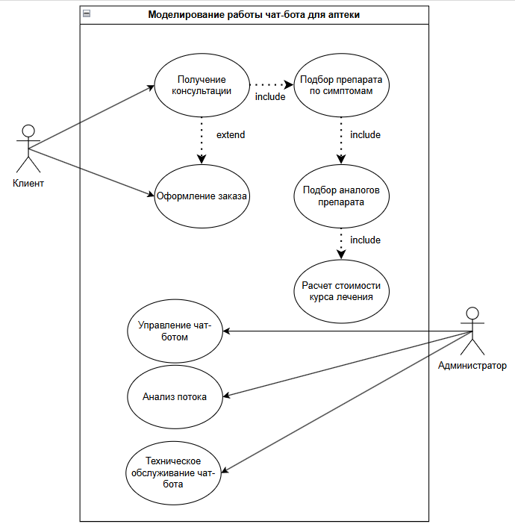
Рисунок 1 – Диаграмма вариантов использования системы «Моделирование работы чат-бота для аптеки»

Описание взаимодействий
Описание взаимодействий, отображенных на диаграмме, представлено в табл. 1.
Таблица 1 – Описание вариантов использования по индивидуальному варианту
Актер/ВИ | Тип связи | Вариант использования
Клиент | Направленная ассоциация | Получение консультации
Клиент | Направленная ассоциация | Оформление заказа
Чат-бот | Простая ассоциация | Получение консультации
Чат-бот | Простая ассоциация | Оформление заказа
Чат-бот | Направленная ассоциация | Подбор препарата по симптомам
Чат-бот | Направленная ассоциация | Подбор аналогов препарата
Чат-бот | Направленная ассоциация | Расчет стоимости курса лечения
Оформление заказа | Расширение | Получение консультации
Получение консультации | Включение | Подбор препарата по симптомам
Подбор препарата по симптомам | Включение | Подбор аналогов препарата
Подбор аналогов препарата | Включение | Расчет стоимости курса лечения
Администратор | Направленная ассоциация | Управление чат-ботом

Диаграмма классов анализа
Диаграмма классов анализа в соответствие с индивидуальным вариантом представлена на рис. 2.

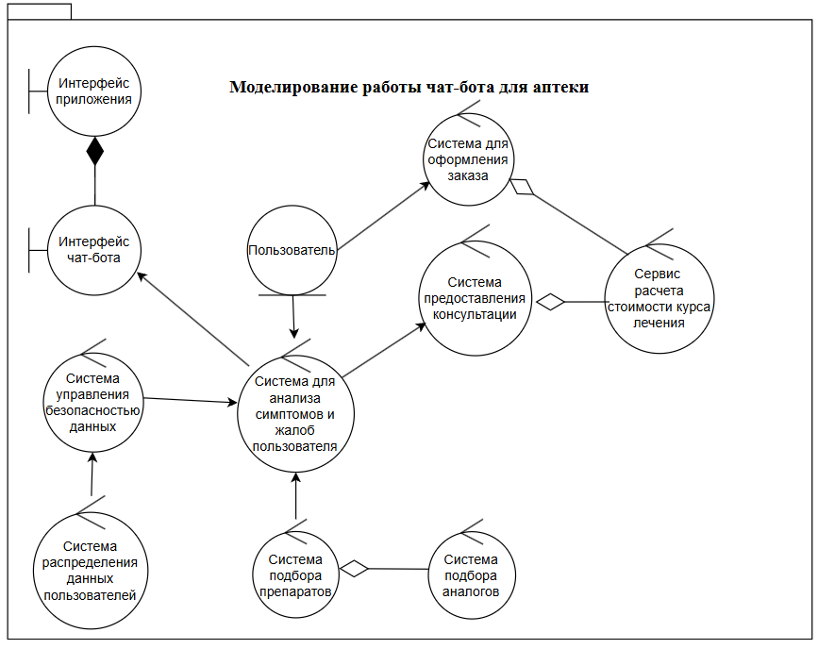
Рисунок 2 – Диаграмма классов анализа для работы чат-бота аптеки

Взаимодействие элементов для диаграммы «Получение консультации»
Взаимодействие элементов диаграммы варианта «Чат-бот для аптеки – Получение консультации» представлено в табл. 2.
Таблица 2 – Взаимодействие элементов диаграммы «Чат-бот для аптеки - Получение консультации»
Отправитель | Тип сообщения | Наименование | Получатель
Клиент | Синхронное | Запрос консультации | Интерфейс чат-бота
Интерфейс чат-бота | Синхронное | Передача симптомов и жалоб | Система анализа симптомов и жалоб пользователя
Система анализа симптомов и жалоб пользователя | Асинхронное | Результат анализа | Система предоставления консультаций
Система предоставления консультаций | Синхронное | Запрос подбора препаратов | Система подбора препаратов
Система подбора препаратов | Синхронное | Данные о препаратах | Система предоставления консультаций
Система предоставления консультаций | Синхронное | Запрос расчета стоимости | Система расчета стоимости
Система расчета стоимости | Синхронное | Стоимость курса лечения | Система предоставления консультаций
Система предоставления консультаций | Синхронное | Передача консультации | Интерфейс чат-бота
Интерфейс чат-бота | Синхронное | Ответ чат-бота | Клиент

Диаграмма последовательности «Получение консультации»
Диаграмма, соответствующая табл. 2, представлена на рис. 3.
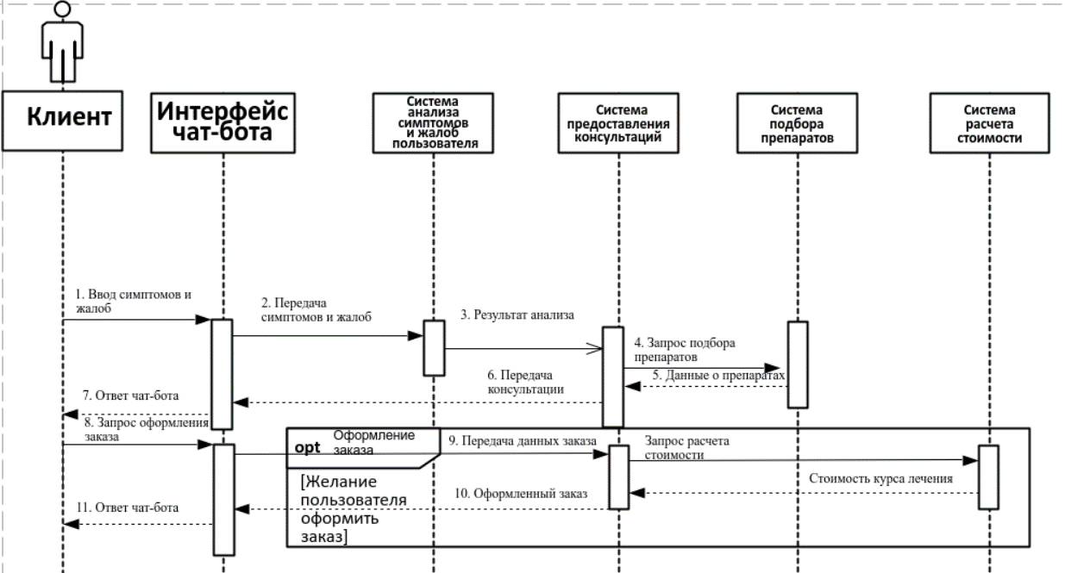
Рисунок 3 – Диаграмма последовательности «Чат-бот для аптеки – Получение консультации»

Взаимодействие элементов для диаграммы «Оформление заказа»
Взаимодействие элементов диаграммы варианта «Чат-бот для аптеки – Оформление заказа» представлено в табл. 3.
Таблица 3 - Взаимодействие элементов диаграммы «Чат-бот для аптеки – Оформление заказа»
Отправитель | Тип сообщения | Наименование | Получатель
Клиент | Синхронное | Запрос оформления заказа | Интерфейс чат-бота
Интерфейс чат-бота | Синхронное | Передача данных заказа | Система оформления заказа
Система оформления заказа | Синхронное | Запрос проверки доступности | Система подбора препаратов
Система подбора препаратов | Синхронное | Статус доступности | Система оформления заказа
Система оформления заказа | Синхронное | Запрос расчета стоимости | Система расчета стоимости
Система расчета стоимости | Синхронное | Стоимость препаратов | Система оформления заказа
Система оформления заказа | Синхронное | Подтверждение заказа | Интерфейс чат-бота
Интерфейс чат-бота | Синхронное | Ответ чат-бота | Клиент

Диаграмма последовательности «Оформление заказа»
Диаграмма, соответствующая табл. 3 представлена на рис. 4.
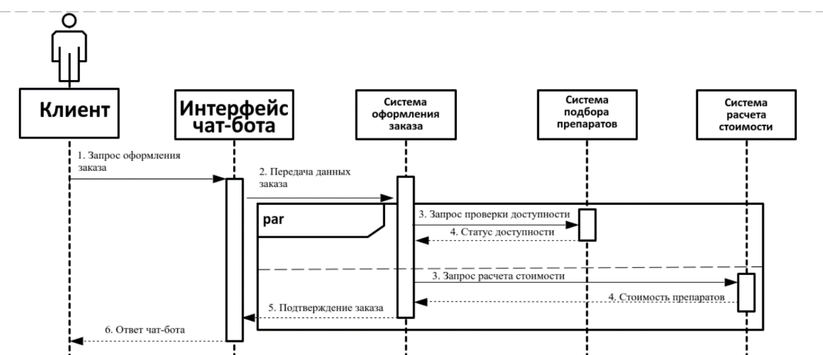
Рисунок 4 - Диаграмма последовательности «Чат-бот для аптеки – Оформление заказа»

Диаграмма коммуникации
Диаграмма коммуникации представлена на рис. 5.
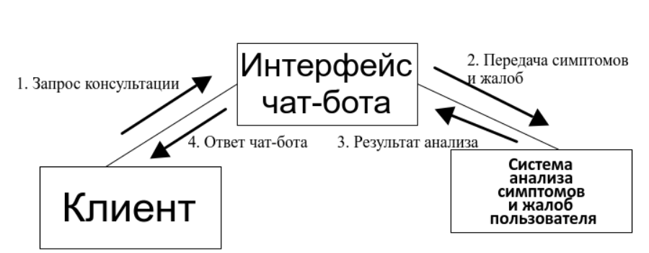
Рисунок 5 – Диаграмма коммуникации

Диаграмма классов
Диаграмма классов в соответствие с индивидуальным вариантом «Чат-бот для аптеки» представлена на рис. 6.
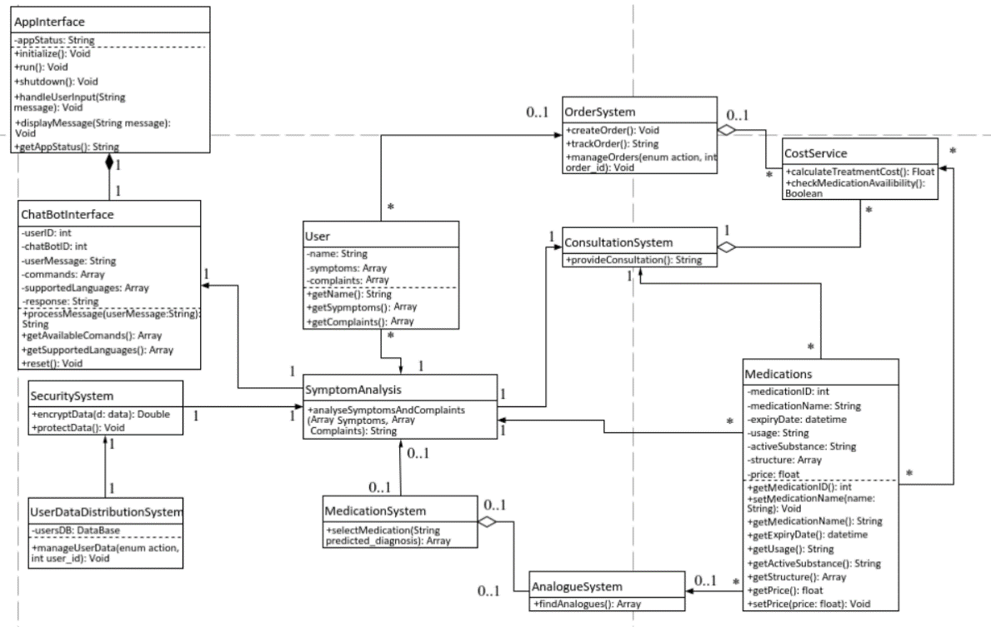
Рисунок 6 – Диаграмма классов для работы чат-бота аптеки

Описание классов
Описание классов диаграммы представлено в табл. 4.
Таблица 4 – Описание классов диаграммы
Название класса | Описание
Интерфейс приложения | Основной входной модуль системы, обеспечивающий взаимодействие пользователя с другими компонентами через графический интерфейс.
Интерфейс чат-бота | Модуль, предоставляющий текстовые/голосовые диалоги для взаимодействия пользователя с чат-ботом.
Пользователь | Сущность, которая использует систему для оформления заказов, получения консультаций, анализа симптомов и т.д.
Система для оформления заказа | Модуль, позволяющий создавать, отслеживать и управлять заказами на лекарства.
Система предоставления консультации | Модуль, предоставляющий медицинские консультации пользователю на основе его запросов.
Сервис расчета стоимости лечения | Модуль, рассчитывающий общую стоимость лечения на основе выбранных препаратов и курса.
Система управления безопасностью данных | Модуль, обеспечивающий шифрование и защиту данных пользователя от несанкционированного доступа.
Система анализа симптомов | Модуль, анализирующий симптомы и жалобы пользователя для выявления возможных заболеваний или рекомендаций.
Система подбора препаратов | Модуль, подбирающий подходящие лекарства на основе симптомов, диагнозов или запросов пользователя.
Система подбора аналогов | Модуль, ищущий заменители лекарств (аналоги) по цене, эффективности или доступности.
Препараты | Модуль, отвечающий за хранение информации о препаратах

Взаимодействие между классами
Взаимодействие между классами описано в табл. 5.
Таблица 5 ы– Взаимодействие между классами
Класс | Кратность | Тип отношения | Класс
Интерфейс приложения | 1 | Aggregation | Интерфейс чат-бота
Интерфейс чат-бота | * | Association | Пользователь
Пользователь | 1..* | Dependency | Система для оформления заказа
Пользователь | 1..* | Dependency | Система предоставления консультации
Пользователь | 1..* | Dependency | Сервис расчета стоимости лечения
Пользователь | 1 | Association | Система управления безопасностью данных
Пользователь | 1..* | Association | Система анализа симптомов
Пользователь | 1..* | Dependency | Система подбора препаратов
Пользователь | 1..* | Dependency | Система подбора аналогов
Система подбора препаратов | 1..* | Association | Сервис расчета стоимости лечения
Система анализа симптомов | 1 | Association | Система подбора препаратов
Система подбора аналогов | 1 | Association | Система подбора препаратов
Препараты | 1..* | Association | Система подбора препаратов
Препараты | 1..* | Association | Система подбора аналогов
Препараты | 1..* | Association | Сервис расчета стоимости лечения
Препараты | 1..* | Association | Система предоставления консультации

Диаграмма состояний
Диаграмма состояний в соответствие с индивидуальным вариантом «Чат-бот для аптеки» представлена на рис. 7.
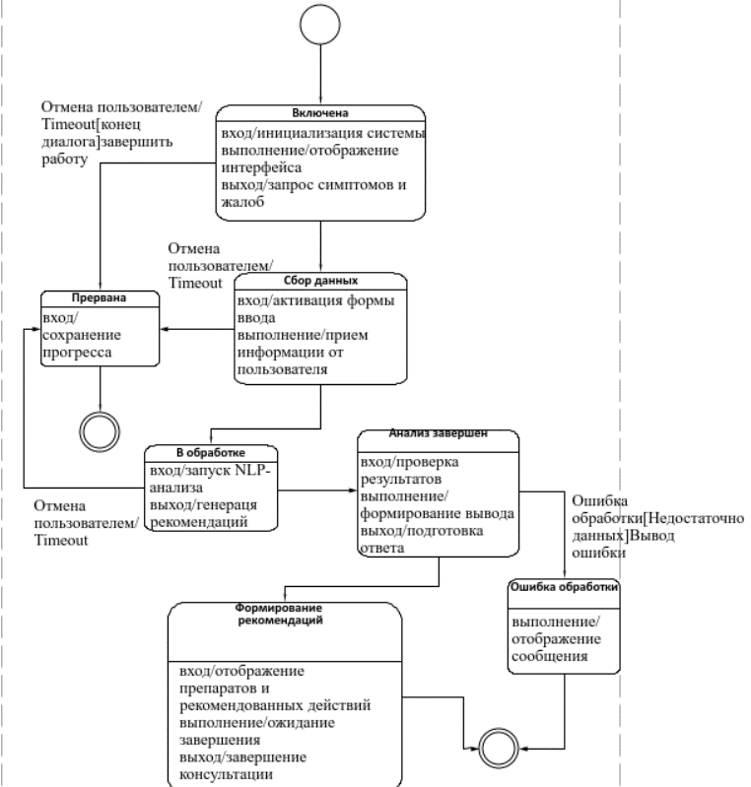
Рисунок 7 – Диаграмма состояний сущности «Консультация» для работы чат-бота аптеки

Диаграмма деятельности
Диаграмма деятельности в соответствие с индивидуальным вариантом представлена на рис. 8.
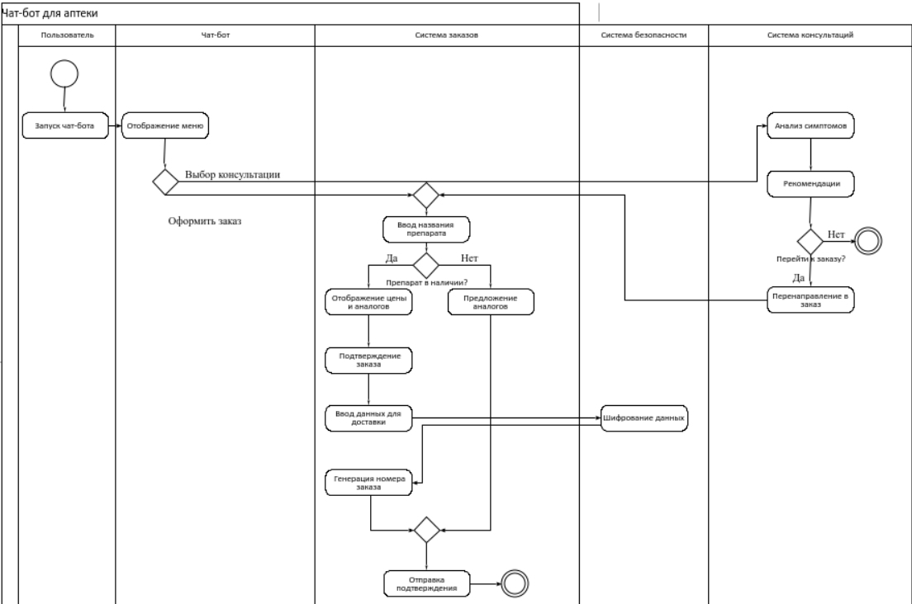
Рисунок 8 – Диаграмма деятельности для работы чат-бота аптеки

Диаграмма компонентов
Диаграмма компонентов в соответствие с индивидуальным вариантом представлена на рис. 9.
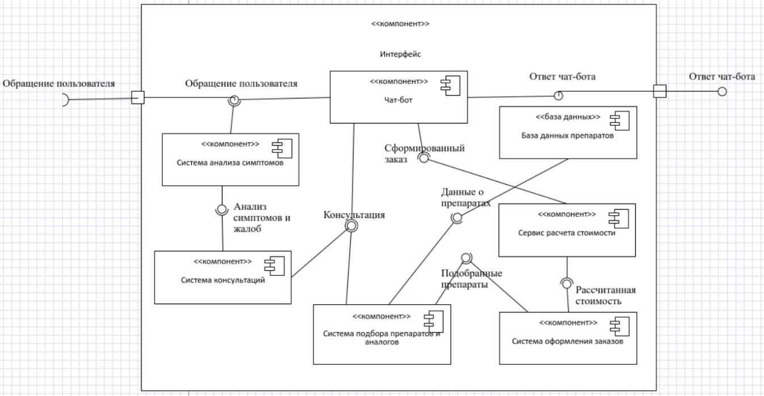
Рисунок 9 – Диаграмма компонентов для работы чат-бота аптеки

Диаграмма развертывания
Диаграмма развертывания в соответствии с индивидуальным вариантом представлена на рис. 10.
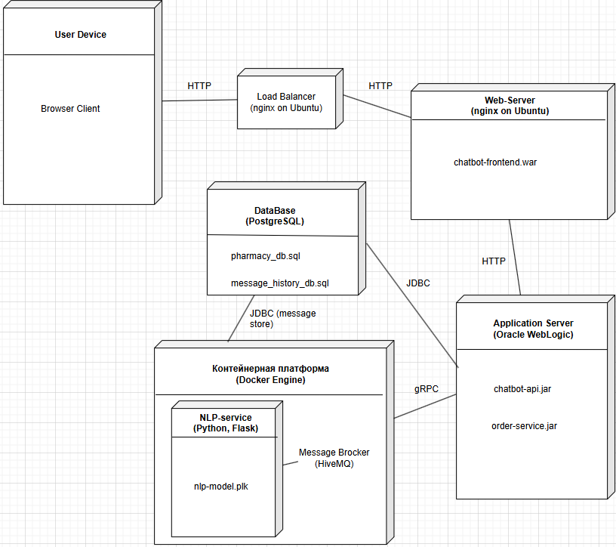
Рисунок 10 – Диаграмма развертывания

ЗАКЛЮЧЕНИЕ
В результате выполнения проекта был разработан комплекс UML-моделей, полноценно описывающих все ключевые аспекты функционирования чат-бота для аптеки: от бизнес-сценариев взаимодействия пользователей до физической архитектуры системы. Выделенные бизнес-требования легли в основу функциональных возможностей: автоматизированной консультации по симптомам, подбора аналогов и расчета стоимости лечения. Системные и нефункциональные требования обеспечивают круглосуточную доступность, надежность хранения данных и возможность интеграции с внешними медицинскими системами.
Ключевые результаты проекта:
- четкая структура вариантов использования и последовательностей взаимодействия обеспечивает понятность требований для разработчиков и тестировщиков;
- диаграммы классов и компонентов формализовали архитектурные решения, упрощая масштабирование и сопровождение системы;
- модель развертывания определяет оптимальные аппаратно-программные ресурсы для эксплуатации сервиса в условиях высоких нагрузок.
Таким образом, выполненная работа не только продемонстрировала практическую применимость методов концептуального моделирования, но и создала основу для дальнейшей реализации и развития интеллектуального аптечного сервиса.

